## 学案6　向心加速度

[目标定位] 1.理解向心加速度的概念.2.知道向心加速度和线速度、角速度的关系式.3.能够运用向心加速度公式求解有关问题.

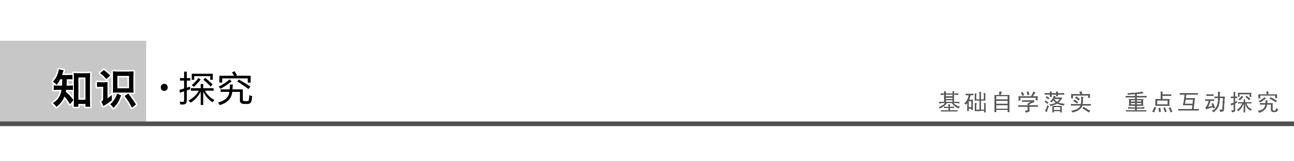

一、向心加速度的方向

[问题设计]

如图1甲所示，表示地球绕太阳做匀速圆周运动(近似的)；如图乙所示，表示光滑桌面上一个小球由于细线的牵引，绕桌面上的图钉做匀速圆周运动.分析地球和小球的运动，并回答以下问题：

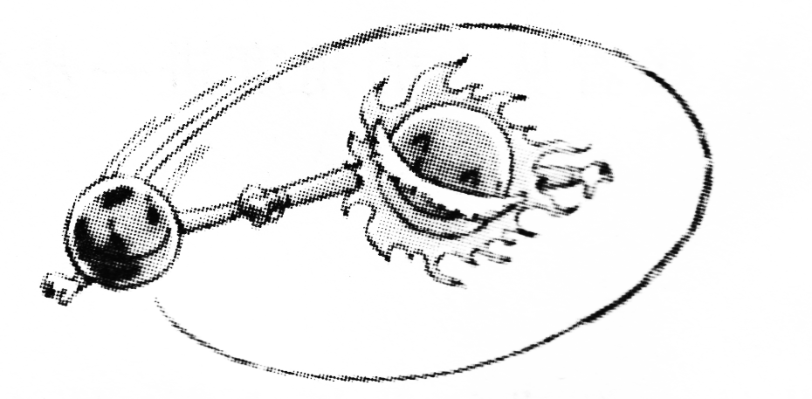 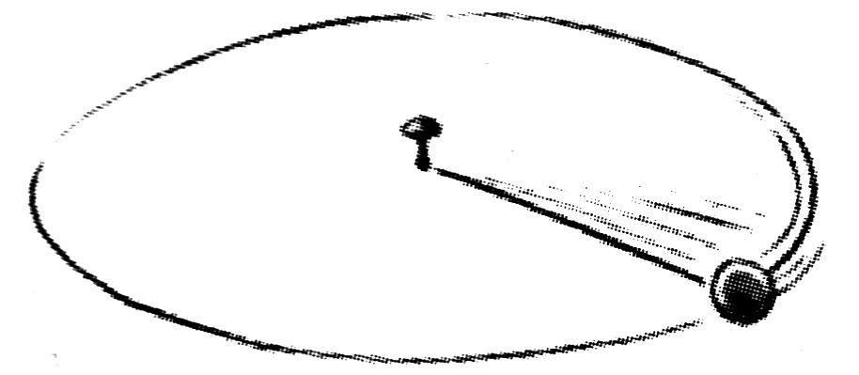

甲　　　　　　　　　　　　乙

图1

(1)在匀速圆周运动过程中，地球、小球的运动状态发生变化吗？若变化，变化的原因是什么？

(2)地球受到什么力的作用？这个力沿什么方向？小球受到几个力的作用，合力沿什么方向？

(3)根据牛顿第二定律，地球和小球的加速度方向变化吗？匀速圆周运动是一种什么性质的运动呢？

答案　(1)地球和小球的速度方向不断发生变化，所以运动状态发生变化.运动状态发生变化的原因是因为受到力的作用.

(2)地球受到太阳的引力作用，方向沿半径指向圆心.小球受到重力、支持力、绳的拉力作用，合力等于绳的拉力，方向沿半径指向圆心.

(3)物体的加速度跟它所受合力方向一致，所以地球和小球的加速度都是沿半径指向圆心.

加速度的方向时刻指向圆心，所以方向不断变化.匀速圆周运动是一种变加速曲线运动.

[要点提炼]

1.向心加速度：任何做匀速圆周运动的物体的加速度都指向圆心，这个加速度叫做向心加速度.

2.向心加速度的方向：总指向圆心，方向时刻改变.

3.向心加速度的作用：向心加速度的方向总是与速度方向垂直，故向心加速度的作用只改变速度的方向，对速度的大小无影响.

4.圆周运动的性质：不论向心加速度*a*n的大小是否变化，其方向时刻改变，所以圆周运动的加速度时刻发生变化，圆周运动是变加速曲线运动.

二、向心加速度的大小

[问题设计]

1.阅读教材“做一做：探究向心加速度大小的表达式”，了解向心加速度的推导过程.

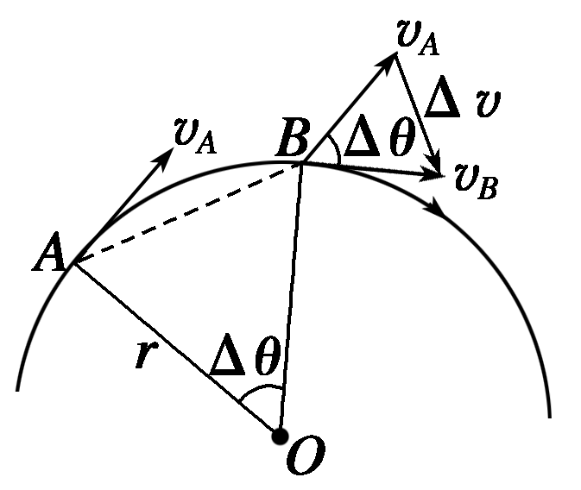答案　物体从*A*点经时间Δ*t*沿圆周匀速率运动到*B*点，转过的角度为Δ*θ*，如图所示，因为*vA*与*OA*垂直，*vB*与*OB*垂直，且*vA*＝*vB*，*OA*＝*OB*，所以△*OAB*与*vA*、*vB*、Δ*v*组成的矢量三角形相似.

用*v*表示*vA*和*vB*的大小，用Δ*l*表示弦*AB*的长度，则有＝或Δ*v*＝Δ*l*·，用Δ*t*除上式得＝·

当Δ*t*趋近于零时，表示向心加速度*a*n的大小，此时弧*AB*对应的圆心角Δ*θ*很小，弧长和弦长相等，所以Δ*l*＝*r*Δ*θ*，代入上式可得*a*n＝＝·＝*ω*2*r*，又由*v*＝*ωr*可得 *a*n＝.

2.请利用*ω*、*v*、*T*的关系推导向心加速度与*ω*或*T*的关系.

答案　由*a*n＝和*v*＝*ωr*可得*a*n＝*ω*2*r*

由*a*n＝*ω*2*r*和*ω*＝可得*a*n＝()2*r*

由*a*n＝()2*r*和*n*＝可得*a*n＝(2π*n*)2*r*

[要点提炼]

1.向心加速度公式

(1)基本公式：①*a*n＝，②*a*n＝*ω*2*r*

(2)拓展公式：①*a*n＝*r*，②*a*n＝*ωv*.

2.向心加速度的物理意义：描述线速度方向变化的快慢.

3.向心加速度的公式也适用于非匀速圆周运动，且无论是匀速圆周运动还是非匀速圆周运动，向心加速度的方向都指向圆心.

[延伸思考]

甲同学认为由公式*a*n＝知向心加速度*a*n与运动半径*r*成反比；而乙同学认为由公式*a*n＝*ω*2*r*知向心加速度*a*n与运动半径*r*成正比，他们两人谁的观点正确？说一说你的观点.

答案　他们两人的观点都不正确.当*v*一定时，*a*n与*r*成反比；当*ω*一定时，*a*n与*r*成正比.(*a*n与*r*的关系图象如图所示)

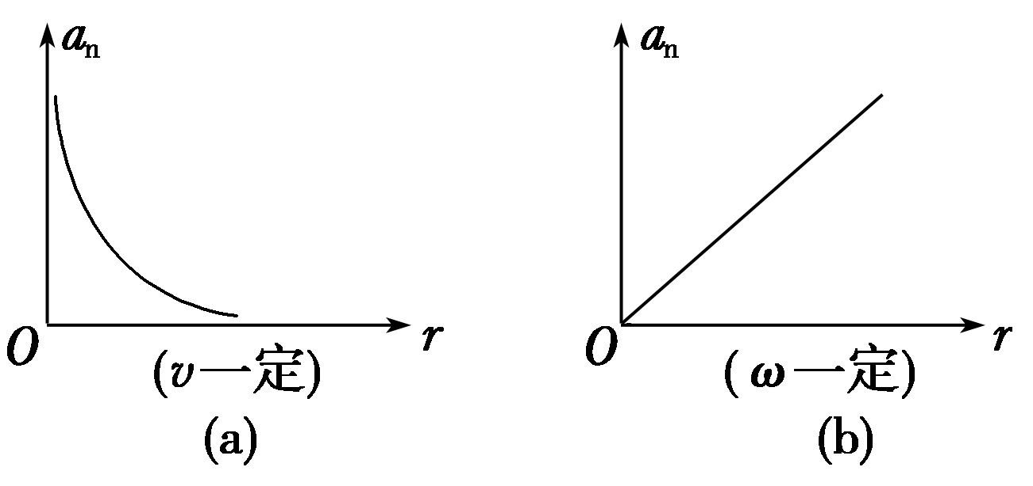



一、对向心加速度的理解

F:\2015赵瑊\同步\物理\人教必修2\word\左括.tif例1F:\2015赵瑊\同步\物理\人教必修2\word\右括.tif　下列关于向心加速度的说法中正确的是(　　)

A.向心加速度的方向始终指向圆心

B.向心加速度的方向保持不变

C.在匀速圆周运动中，向心加速度是恒定的

D.在匀速圆周运动中，向心加速度的大小不断变化

解析　向心加速度的方向时刻指向圆心，A正确；向心加速度的大小不变，方向时刻变化，故B、C、D错误.

答案　A

F:\2015赵瑊\同步\物理\人教必修2\word\左括.tif例2F:\2015赵瑊\同步\物理\人教必修2\word\右括.tif　如图2所示为*A*、*B*两物体做匀速圆周运动的向心加速度随半径变化的图象，其中*A*为双曲线的一个分支，由图可知(　　)

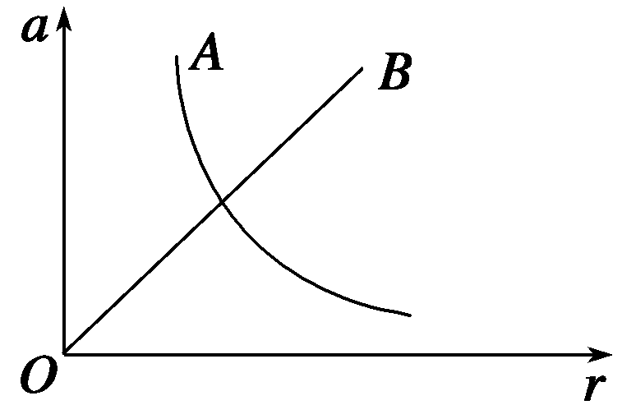

图2

A.*A*物体运动的线速度大小不变

B.*A*物体运动的角速度大小不变

C.*B*物体运动的角速度大小不变

D.*B*物体运动的角速度与半径成正比

解析　因为*A*为双曲线的一个分支，说明*a*与*r*成反比，由*a*＝可知，*A*物体的线速度大小不变，故A对，B错；而*OB*为过原点的直线，说明*a*与*r*成正比，由*a*＝*ω*2*r*可知，*B*物体的角速度大小不变，故C对，D错.

答案　AC

二、向心加速度大小的计算

F:\2015赵瑊\同步\物理\人教必修2\word\左括.TIF例3F:\2015赵瑊\同步\物理\人教必修2\word\右括.TIF　如图3所示，一个大轮通过皮带拉着小轮转动，皮带和两轮之间无滑动，大轮的半径是小轮的2倍，大轮上的一点*S*到转动轴的距离是大轮半径的.当大轮边缘上*P*点的向心加速度是12 m/s2 时，大轮上的*S*点和小轮边缘上的*Q*点的向心加速度分别是多少？

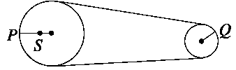

图3

解析　同一轮子上的*S*点和*P*点角速度相同：*ωS*＝*ωP*，

由向心加速度公式*a*n＝*ω*2*r*可得：

＝，则*a*n*S*＝*a*n*P*·＝12× m/s2＝4 m/s2.

又因为皮带不打滑，所以传动皮带的两轮边缘各点线速度大小相等：*vP*＝*vQ*.

由向心加速度公式*a*n＝，可得：＝.

则*a*n*Q*＝*a*n*P*·＝12× m/s2＝24 m/s2

答案　4 m/s2　24 m/s2

针对训练　如图4所示为摩擦传动装置，*B*轮转动时带动*A*轮跟着转动，已知转动过程中轮缘间无打滑现象，下列说法中正确的是(　　)

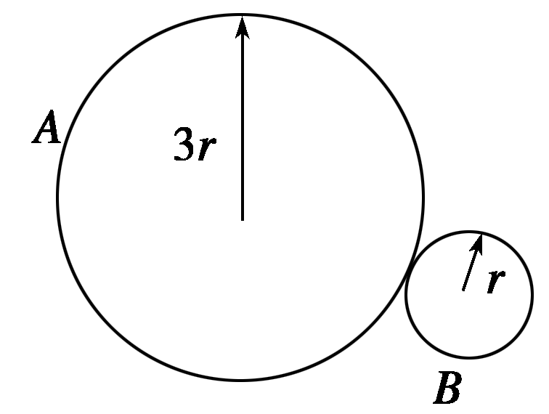

图4

A.*A*、*B*两轮转动的方向相同

B.*A*与*B*转动方向相反

C.*A*、*B*转动的角速度之比为1∶3

D.*A*、*B*轮缘上点的向心加速度之比为3∶1

答案　BC

解析　*A*、*B*两轮属齿轮传动，*A*、*B*两轮的转动方向相反，A错，B对.*A*、*B*两轮边缘的线速度大小相等，

由*ω*＝知，

＝＝，C对.

根据*a*＝得，＝＝，D错.



向心加速度

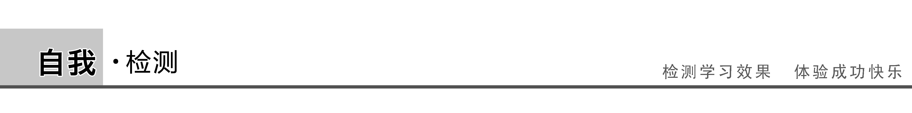

1.(对向心加速度的理解)关于向心加速度，下列说法正确的是(　　)

A.向心加速度是描述线速度变化的物理量

B.向心加速度既改变线速度的方向，又改变线速度的大小

C.向心加速度大小恒定，方向时刻改变

D.物体做非匀速圆周运动时，向心加速度的大小也可用*a*n＝来计算

答案　D

解析　加速度是描述速度变化快慢的物理量，向心加速度是描述线速度方向变化快慢的物理量，因此A、B错；只有匀速圆周运动的向心加速度大小才恒定，故C错，D对.

2.(向心加速度的理解)关于北京和广州随地球自转的向心加速度，下列说法中正确的是(　　)

A.它们的方向都是沿半径指向地心

B.它们的方向都在平行于赤道的平面内指向地轴

C.北京的向心加速度比广州的向心加速度大

D.北京的向心加速度与广州的向心加速度大小相同

答案　B

解析　如图所示，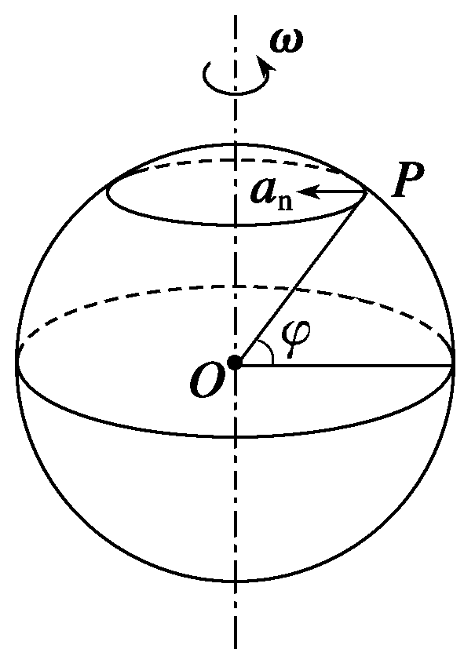地球表面各点的向心加速度方向都在平行于赤道的平面内指向地轴，选项B正确，A错误；设地球半径为*R*0，在地面上纬度为*φ*的*P*点，做圆周运动的轨道半径*R*＝*R*0cos *φ*，其向心加速度为*a*n＝*ω*2*R*＝*ω*2*R*0cos *φ*.由于北京的地理纬度比广州的大，cos *φ*小，两地随地球自转的角速度相同，因此北京随地球自转的向心加速度比广州的小，选项C、D错误.

3.(对向心加速度的理解)如图5所示，两轮用皮带传动，皮带不打滑.图中有*A*、*B*、*C*三点，这三点所在处的半径*rA*>*rB*＝*rC*，则这三点的向心加速度*aA*、*aB*、*aC*的大小关系是(　　)

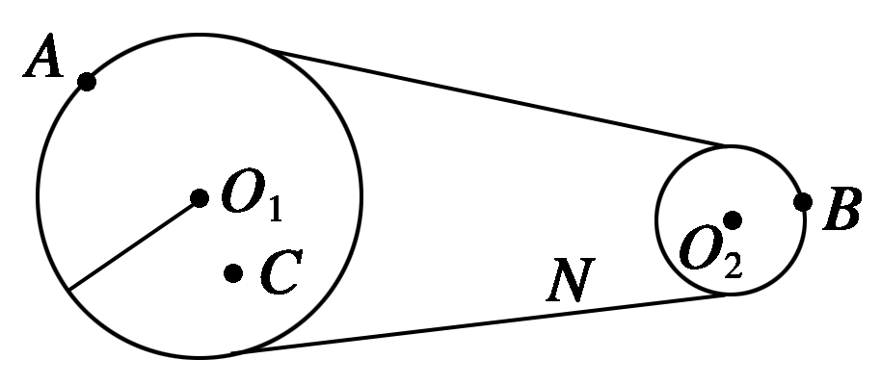

图5

A.*aA*＝*aB*＝*aC* B.*aC*>*aA*>*aB*

C.*aC*<*aA*<*aB* D.*aC*＝*aB*>*aA*

答案　C

解析　两轮通过皮带传动，故*A*、*B*两点的线速度大小相等，由*a*＝知，*aA*<*aB*；又*A*、*C*两点在同一轮子上，故*A*、*C*两点的角速度相等，由*a*＝*ω*2*r*知，*aC*<*aA*.故选C.

4.(向心加速度大小的计算)滑板运动是深受青少年喜爱的运动，如图6所示，某滑板运动员恰好从*B*点进入半径为2.0 m的圆弧轨道，该圆弧轨道在*C*点与水平光滑轨道相接，运动员滑到*C*点时的速度大小为10 m/s.求他到达*C*点前、后瞬间的加速度(不计各种阻力).

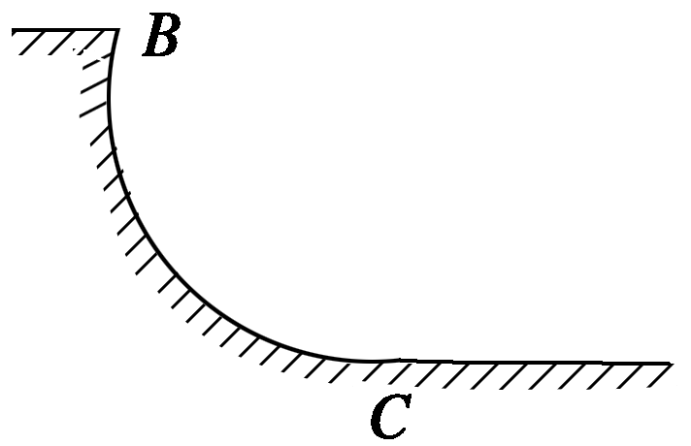

图6

答案　50 m/s2，方向竖直向上　0

解析　运动员到达*C*点前的瞬间做圆周运动，

加速度大小*a*＝＝ m/s2＝50 m/s2，

方向在该位置指向圆心，

即竖直向上.运动员到达*C*点后的瞬间做匀速直线运动，加速度为0.

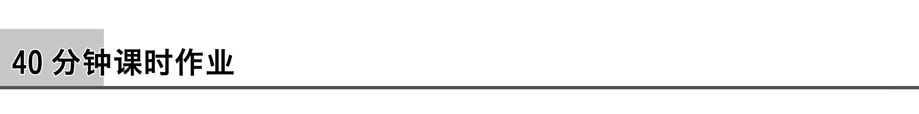

题组一　对向心加速度的理解

1.下列关于向心加速度的说法中正确的是(　　)

A.向心加速度越大，物体速率变化得越快

B.向心加速度的大小与轨道半径成反比

C.向心加速度的方向始终与线速度方向垂直

D.在匀速圆周运动中向心加速度是恒量

答案　C

解析　向心加速度只改变速度方向，故A不正确.向心加速度可用*a*n＝或*a*n＝*ω*2*r*表示，不知线速度和角速度的变化情况，无法确定向心加速度的大小与轨道半径的关系，故B错误.向心加速度的方向始终与线速度方向垂直，在圆周运动中始终指向圆心，方向在不断变化，不是恒量，故匀速圆周运动不是匀变速运动，而是变加速运动，故C正确，D错误.

2.下列说法正确的是(　　)

A.匀速圆周运动的速度大小保持不变，所以做匀速圆周运动的物体没有加速度

B.做匀速圆周运动的物体，虽然速度大小不变，但方向时刻在改变，所以必有加速度

C.做匀速圆周运动的物体，加速度的大小保持不变，所以是匀变速(曲线)运动

D.匀速圆周运动的加速度大小虽然不变，但方向始终指向圆心，加速度的方向发生了变化，所以匀速圆周运动既不是匀速运动，也不是匀变速运动

答案　BD

解析　加速度恒定的运动才是匀变速运动，向心加速度的方向时刻改变.匀速圆周运动是速度的大小不变、而速度的方向时刻变化的运动，所以B、D正确.

3.关于匀速圆周运动，下列说法正确的是(　　)

A.由*a*n＝可知，*a*n与*r*成反比

B.由*a*n＝*ω*2*r*可知，*a*n与*r*成正比

C.由*v*＝*ωr*可知，*ω*与*r*成反比

D.由*ω*＝2π*n*可知，*ω*与*n*成正比

答案　D

解析　物体做匀速圆周运动的向心加速度与物体的线速度、角速度、半径有关.但向心加速度与半径的关系要在一定前提条件下才能成立.当线速度一定时，向心加速度与半径成反比；当角速度一定时，向心加速度与半径成正比.对线速度和角速度与半径的关系也可以同样进行讨论.正确选项为D.

4.如图1所示，一半径为*R*的球体绕轴*O*1*O*2以角速度*ω*匀速转动，*A*、*B*为球体上两点.下列说法中正确的是(　　)

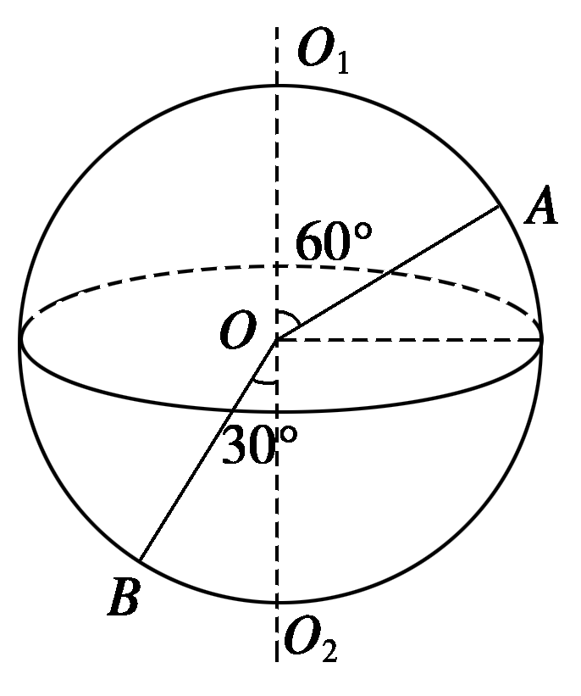

图1

A.*A*、*B*两点具有相同的角速度

B.*A*、*B*两点具有相同的线速度

C.*A*、*B*两点具有相同的向心加速度

D.*A*、*B*两点的向心加速度方向都指向球心

答案　A

解析　*A*、*B*两点随球体一起绕轴*O*1*O*2转动，转一周所用的时间相等，故角速度相等，有*ωA*＝*ωB*＝*ω*，选项A正确.*A*点做圆周运动的平面与轴*O*1*O*2垂直，交点为圆心，故*A*点做圆周运动的半径为*rA*＝*R*sin 60°；同理，*B*点做圆周运动的半径为*rB*＝*R*sin 30°，所以*A*、*B*两点的线速度分别为：*vA*＝*rAω*＝*Rω*，*vB*＝*rBω*＝*Rω*，显然*vA*＞*vB*，选项B错误.*A*、*B*两点的向心加速度分别为：*aA*＝*rAω*2＝*Rω*2，*aB*＝*rBω*2＝*Rω*2，显然，*A*、*B*两点的向心加速度不相等，且它们的向心加速度方向指向各自平面的圆心，并不指向球心，故选项C、D错误.

题组二　向心加速度大小的计算

5.*A*、*B*两小球都在水平面上做匀速圆周运动，*A*球的轨道半径是*B*球轨道半径的2倍，*A*的转速为30 r/min，*B*的转速为15 r/min.则两球的向心加速度之比为(　　)

A.1∶1 B.2∶1

C.4∶1 D.8∶1

答案　D

解析　由题意知*A*、*B*两小球的角速度之比*ωA*∶*ωB*＝*nA*∶*nB*＝2∶1，所以两小球的向心加速度之比*aA*∶*aB*＝*ωRA*∶*ωRB*＝8∶1，D正确.

6.一小球被细线拴着做匀速圆周运动，其半径为*R*，向心加速度大小为*a*n，则(　　)

A.小球相对于圆心的位移不变

B.小球的线速度大小为

C.小球在时间*t*内通过的路程*s*＝

D.小球做圆周运动的周期*T*＝2π

答案　BD

解析　小球做匀速圆周运动，各时刻相对圆心的位移大小不变，但方向时刻在变.

由*a*n＝得*v*2＝*Ra*n，所以*v*＝

小球在时间*t*内通过的路程*s*＝*vt*＝*t*

小球做圆周运动的周期*T*＝＝＝2π

7.如图2所示，两轮压紧，通过摩擦传动(不打滑)，已知大轮半径是小轮半径的2倍，*E*为大轮半径的中点，*C*、*D*分别是大轮和小轮边缘的一点，则*E*、*C*、*D*三点向心加速度大小关系正确的是(　　)

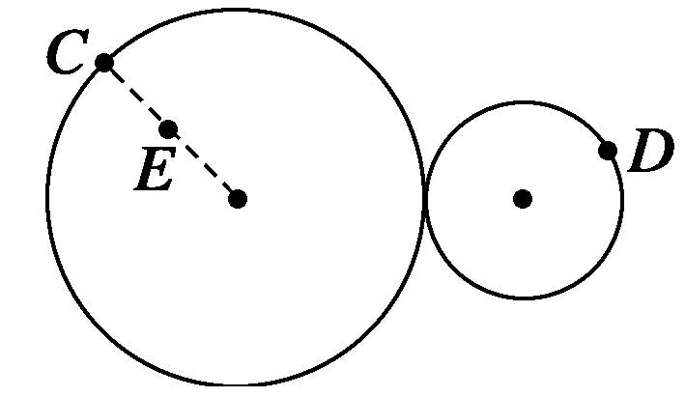

图2

A.*a*n*C*＝*a*n*D*＝2*a*n*E* B.*a*n*C*＝2*a*n*D*＝2*a*n*E*

C.*a*n*C*＝＝2*a*n*E* D.*a*n*C*＝＝*a*n*E*

答案　C

解析　同轴转动，*C*、*E*两点的角速度相等，由*a*n＝*ω*2*r*，有＝2，即*a*n*C*＝2*a*n*E*；两轮边缘点的线速度大小相等，由*a*n＝，有＝，即*a*n*C*＝*a*n*D*，故选C.

8.如图3所示，一小物块以大小为*a*＝4 m/s2的向心加速度做匀速圆周运动，半径*R*＝1 m，则下列说法正确的是(　　)

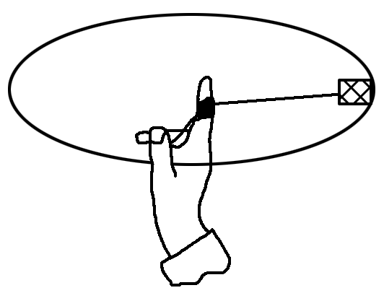

图3

A.小物块运动的角速度为2 rad/s

B.小物块做圆周运动的周期为π s

C.小物块在*t*＝ s内通过的位移大小为 m

D.小物块在π s内通过的路程为零

答案　AB

解析　因为*a*＝*ω*2*R*，所以小物块运动的角速度为*ω*＝＝2 rad/s，周期*T*＝＝π s，选项A、B正确；小物块在 s内转过，通过的位移为 m，在π s内转过一周，通过的路程为2π m，选项C、D错误.

题组三　综合应用

9.如图4所示，质量为*m*的木块从半径为*R*的半球形碗口下滑到碗的最低点的过程中，如果由于摩擦力的作用使木块的速率不变，那么(　　)

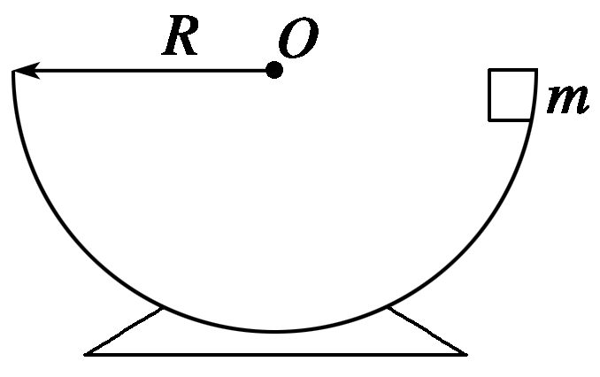

图4

A.加速度为零

B.加速度恒定

C.加速度大小不变，方向时刻改变，但不一定指向圆心

D.加速度大小不变，方向时刻指向圆心

答案　D

解析　由题意知，木块做匀速圆周运动，木块的加速度大小不变，方向时刻指向圆心，D正确，A、B、C错误.

10.一小球质量为*m*，用长为*L*的悬绳(不可伸长，质量不计)固定于*O*点，在*O*点正下方处钉有一颗钉子.如图5所示，将悬线沿水平方向拉直无初速度释放后，当悬线碰到钉子后的瞬间，则(　　)

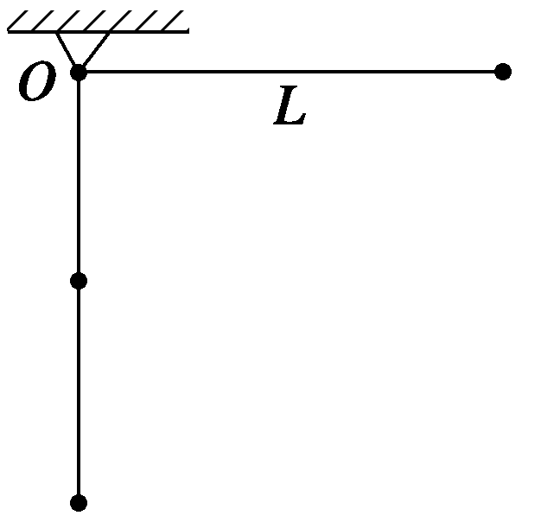

图5

A.小球的角速度突然增大

B.小球的线速度突然减小到零

C.小球的向心加速度突然增大

D.小球的向心加速度不变

答案　AC

解析　由于悬线与钉子接触时小球在水平方向上不受力，故小球的线速度不能发生突变，由于做圆周运动的半径变为原来的一半，由*v*＝*ωr*知，角速度变为原来的两倍，A正确，B错误；由*a*＝知，小球的向心加速度变为原来的两倍，C正确，D错误.

11.如图6所示，一轿车以30 m/s 的速率沿半径为60 m的圆形跑道行驶，当轿车从*A*运动到*B*时，轿车和圆心的连线转过的角度为90°.求：

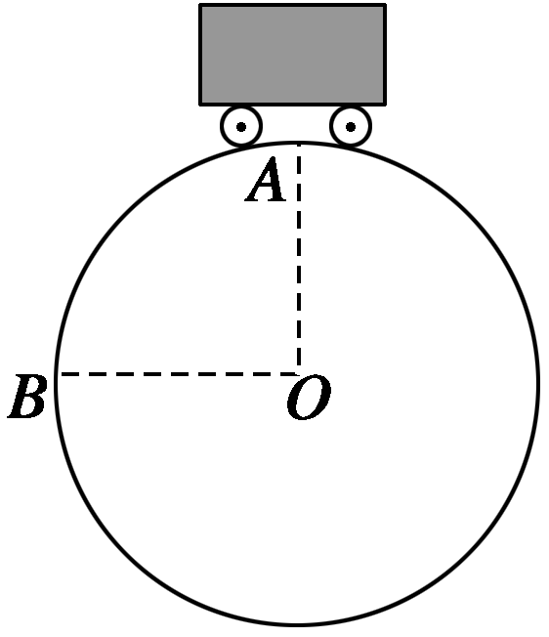

图6

(1)此过程中轿车的位移大小；

(2)此过程中轿车通过的路程；

(3)轿车运动的向心加速度大小.

答案　(1)85 m　(2)94.2 m

(3)15 m/s2

解析　如图所示， *v*＝30 m/s，

*r*＝60 m，*θ*＝90°＝.

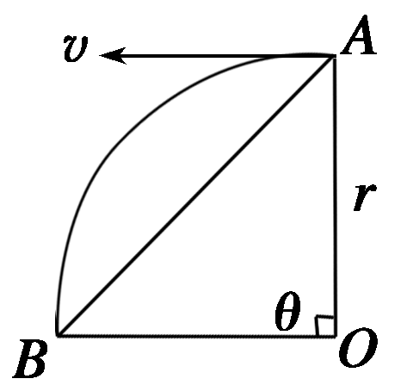(1)轿车的位移为从初位置*A*到末位置*B*的有向线段的长度，

即*x*＝*r*＝×60 m≈85 m.

(2)路程等于弧长，即*l*＝*rθ*＝60× m＝94.2 m.

(3)向心加速度大小：*a*n＝＝ m/s2＝15 m/s2

12.如图7所示，甲、乙两物体自同一水平线上同时开始运动，甲沿顺时针方向做匀速圆周运动，圆半径为*R*；乙做自由落体运动，当乙下落至*A*点时，甲恰好第一次运动到最高点*B*，求甲物体匀速圆周运动的向心加速度的大小.

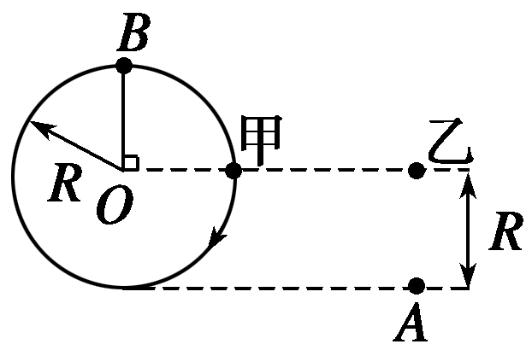

图7

答案　π2*g*

解析　设乙下落到*A*点所用时间为*t*，

则对乙，满足*R*＝*gt*2，得*t*＝ ，

这段时间内甲运动了*T*，即*T*＝ ①

又由于*a*＝*ω*2*R*＝*R*②

由①②得，*a*＝π2*g*.